Proiectul didactic al lecției
Disciplina: Matematică
Clasa: a VIII-a
Unitatea de conținut: Figuri geometrice plane. Recapitulare și completări
Numărul lecției în unitatea de conținut (conform proiectării didactice de lungă durată): 3/11
Subiectul lecției: Triunghiul. Liniile importante în triunghi. Proprietăți
Durata lecției: 45 min.
Unități de competență:
6.2. Recunoașterea în diverse contexte și aplicarea în diverse situații a terminologiilor și notațiilor aferente figurilor geometrice studiate.
6.3. Identificarea, descrierea verbală și în scris, utilizând terminologia și notațiile respective a noțiunilor geometrice studiate în diverse contexte.
6.4. Clasificarea și compararea figurilor geometrice studiate după diverse criterii.
6.5. Reprezentarea în plan a figurilor geometrice studiate, utilizând instrumentele de desen, instrumentele TIC și aplicarea reprezentărilor respective în rezolvări de probleme.
6.6. Aplicarea figurilor geometrice studiate și a proprietăților acestora în diverse domenii, în situații reale și/sau modelate.
Obiectivele lecției: La finele lecției, elevii vor fi capabili:
O.1. – să recunoască/identifice liniile importante în triunghiuri;
O.2. – să definească liniile importante în triunghiuri și să le clasifice;
O.3. – să aplice proprietățile liniilor importante în triunghiuri, în diverse situații;
O.4. – să reprezinte în plan liniile importante în triunghiuri, proprietățile acestora, utilizând instrumentele de desen sau instrumentele TIC;
O.5. – să rezolve probleme ce aplică noțiunea de triunghi și linii importante în el, în diverse domenii, în situații reale și/sau modelate;
O.6. – să manifeste independență în gândire și acțiune privind soluționarea problemelor ce implică noțiunea de triunghi.
Tipul lecției: Lecție de formare a capacităților de aplicare a cunoștințelor.
Strategii didactice:
- Forme: frontală; în perechi; individual.
- Metode: conversație; harta conceptuală; metoda exercițiului; investigația.
- Mijloace de învățământ:
- I. Achiri, A. Braicov, O. Șpuntenco. Matematică. Manual. Clasa a VIII-a. Editura Prut Internațional. Chișinău, 2023;
Evaluarea: evaluare orală; evaluare reciprocă; produse: răspuns oral, exerciții rezolvate, probleme rezolvate.

Scenariul lecției

Etapele activității didactice | Obiective | Demersul acțional al lecției | Timp  (în minute) | Strategii didactice  (Metodă/Formă de activitate/ Resurse)
Evocare | O.1.  O.2. | Momentul organizatoric: Se stabilește un climat corespunzător desfășurării lecției.  Verificarea temei pentru acasă: Se realizeza verificare reciprocă, elevii schimbă caietele între ei și verifică prezența și corectitudinea rezolvării temei pentru acasă.  Anunțarea subiectului: Triunghiul. Liniile importante în triunghi. Proprietăți.  Elevii noteză subiectul lecției în caiete.  Reactualizarea cunoștințelor: Se propune reactualizarea cunoștințelor în baza manualului, pag. 109.  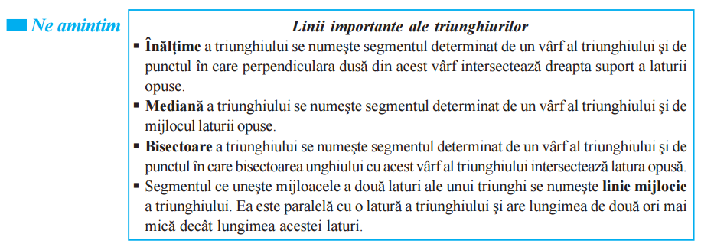 | 1  3  1  5 | Evaluare reciprocă  În perechi  Conversație  Frontal  Manual  Evaluare orală  Frontal
Reflecție | O.2.  O.3.  O.4.  O.3.  O.5.  O.6.  O.5. | Se propune elevilor să formuleze propoziții adevărate despre liniile importante în triunghi.  Exemplu: Mediana dusă la baza unui triunghi isoscel este și o bisectoare a acestuii triunghi.;  Se propune spre rezolvare ex. 15, pag. 113.  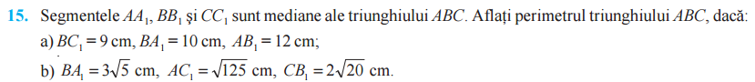  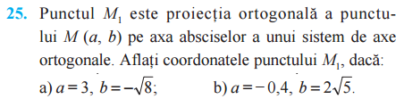  Se propune pentru rezolvare ex. 25, pag. 114.  $a) \left(3;0\right); b) \left(-0,4;0\right).$  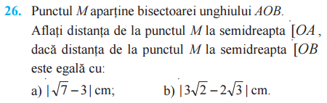  Se propune pentru rezolvare ex. 26, pag. 114.  $a) 3-\sqrt{7} cm; b) 3\sqrt{2}-2\sqrt{3} cm.$  Se propune pentru rezolvare ex. 27, pag. 114.  Înainte elevii noteză observația: Obs! Măsura unghiului exterior al unui triunghi este suma celorlalte două unghiuri interioare.  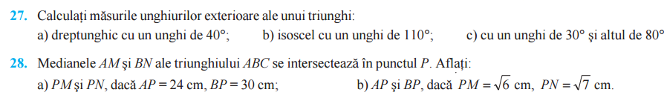  Se propune pentru rezolvare ex. 28, manual, pag. 114.  Bilanțul lecției: Se determină obiectivele realizate în cadrul orei; Se formulează concluzii privind activitatea elevilor la oră.  Tema pentru acasă: de repetat tema 1 (Noțiuni geometrice fundamentale. Cele mai simple figuri geometrice) manual, pag. 108-109; de rezolvat ex. 22, 29, 33, 34 pag. 113-115; PENTRU DORITORI de rezolvat ex. 41 pag. 115. | 5  5  5  5  5  5  5 | Harta conceptuală  Frontal  Exercițiul  Frontal  Manual  Investigație  În perechi  Manual  Exercițiul  Frontal  Manual  Exercițiul  Individual  Manualul  Exercițiul  Frontal  Manualul

